25 декабря 2011 года в городе Ейске, торжественно открыли памятник Ивану Поддубному – знаменитому российскому борцу, чемпиону мира по греко-римской борьбе, блиставшему на рубеже XVIII-XIX вв. Более сорока лет Иваном Максимовичем не было проиграно ни одного турнира, не считая двух состязаний, в которых под покровительством судей партнер жульничал. Благодаря этому Поддубный являлся символом спортивного долголетия, и ему присвоили титул «Чемпион чемпионов».
По окончании головокружительной карьеры Иван Максимович Поддубный поселился в Ейске, потому как искал покоя после суматошной, переполненной событиями жизни. Приобрел скромный дом, здесь же и умер в 1949 году в возрасте 77 лет.
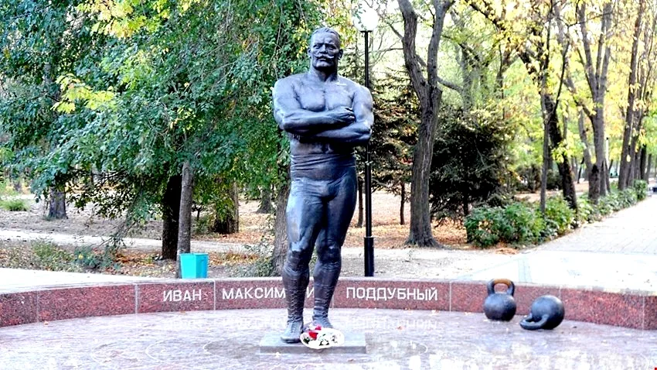

Памятник Ивану Поддубному

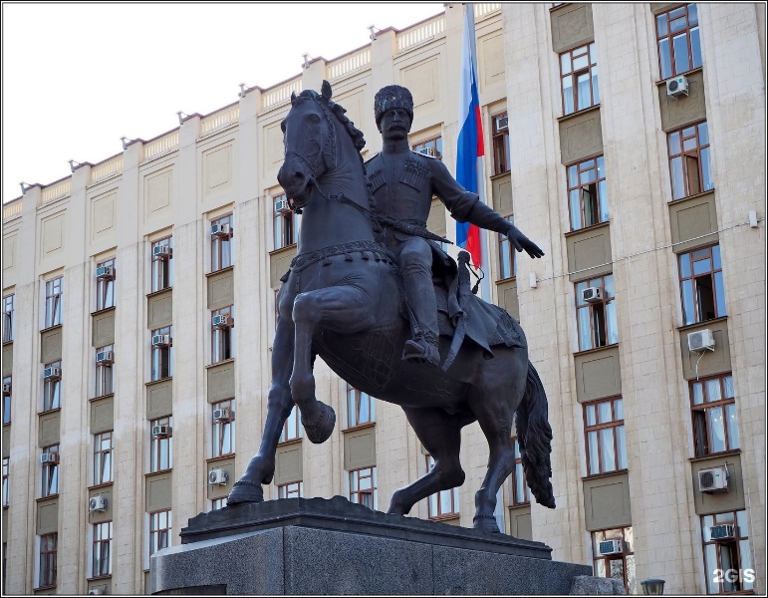 | Памятник Кубанскому казачеству расположен в Краснодаре у здания администрации Краснодарского края. Памятник представляет собой скульптуру кубанского казака на коне. Казак одет в военную форму с папахой, кинжалом и четырьмя орденами. Конная скульптура установлена на постаменте. Историческим прототипом казака стал казачий атаман, войсковой судья и бригадир русской армии Антон Головатый.,

Памятник Кубанскому казачеству
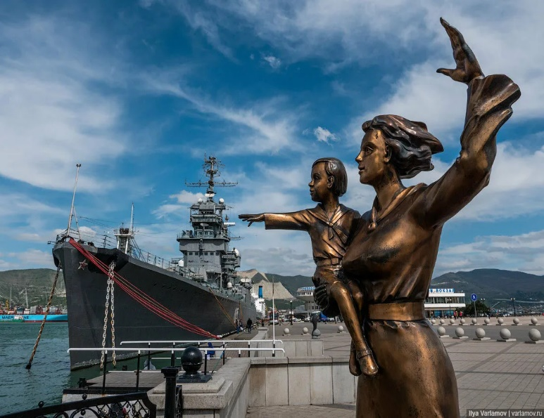 | Скульптура "Жена моряка" посвящена всем женам и матерям моряков, проводивших их в дальнее плавание, обеспечив своей верностью, стойкостью и терпением надежный тыл своим морякам, храня домашний очаг и воспитывая детей. Взгляды и руки матери и ребенка устремлены к морю, они печальны.

Памятник «Жена моряка»

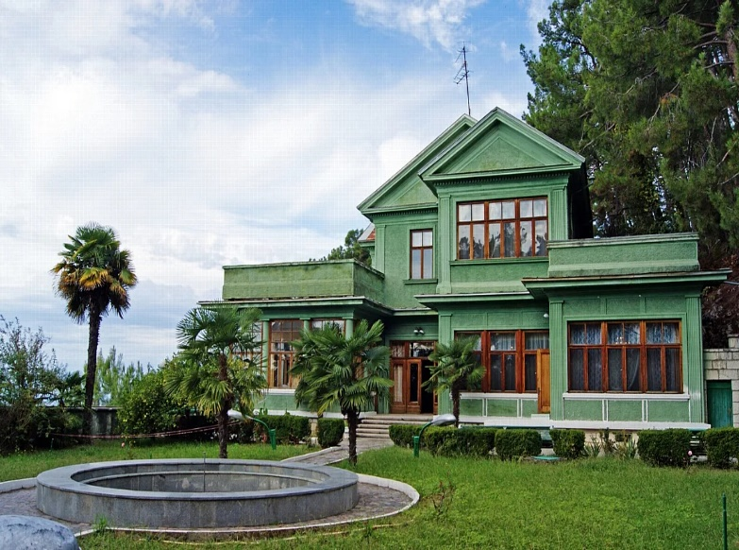 | Дача Сталина в Сочи (также дача «Зелёная роща) — музейный комплекс, дом-музей на территории санатория «Зелёная роща» в микрорайоне Новая Мацеста Хостинского района города Сочи, располагающийся в здании бывшей дачи Сталина. На этой даче он регулярно отдыхал и проходил лечение от ревматизма с конца 1930-х годов.

Музей «Дача Сталина»
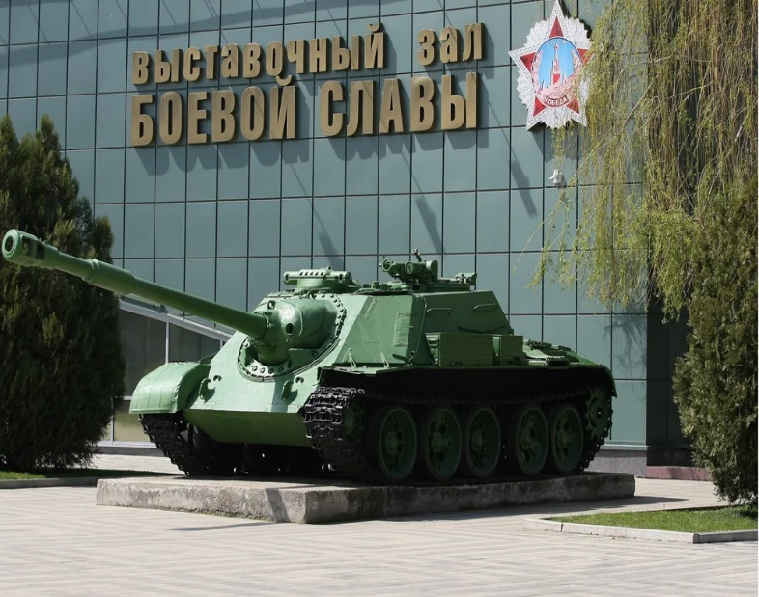 | Музей военной техники "Оружие Победы" расположен в Краснодаре в парке "30-летия Победы". Представлена военная техника времен Великой Отечественной Войны - танки, пушки, зенитки, "Катюша", подводная лодка и др. На памятной стеле увековечены имена Героев Советского Союза, удостоенных высшей воинской награды за участие в боях с гитлеровцами на Кубани.

Музей «Оружие Победы»
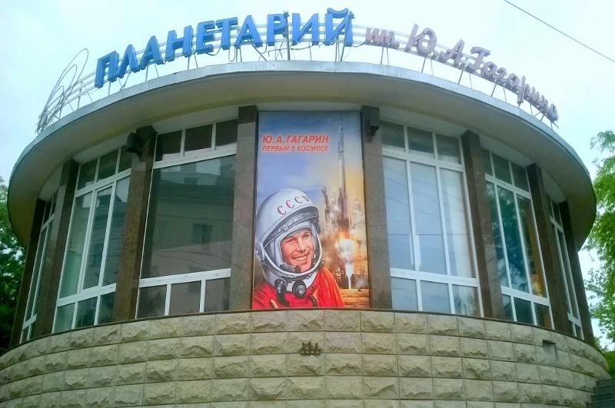 | Планетарий имени Гагарина — музей космонавтики, расположенный в Новороссийске. Был сооружен в космическую эпоху СССР — во второй половине XX века, в том же году, когда Юрий Гагарин совершил полет в космос, а также назван в честь него. Планетарий имеет не очень большие размеры, однако он является довольно масштабной достопримечательностью в рамках города Новороссийска и некоторых прилежащих городов.

Музей космонавтики

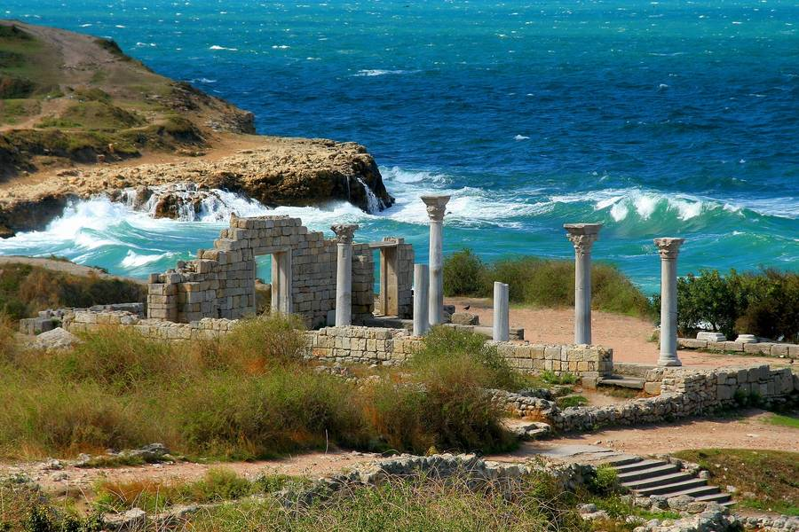 | Одна из самых известных достопримечательностей Севастополя расположена в 3 км от центра города, на берегу Карантинной бухты. Объект историко-архитектурного наследия считается своего рода символом Крыма, и входит в список Всемирного наследия ЮНЕСКО.

Крепость «Херсонес Таврический»
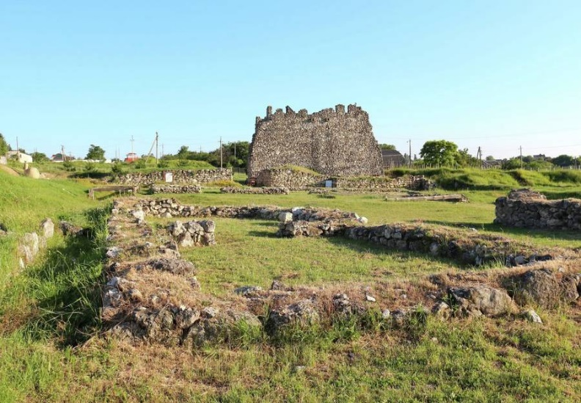 | «Неаполь Скифский» — государственный музей-заповедник, расположен на платообразном возвышении, у Петровских скал. Занимает территорию 20 га, полностью исследовано не более гектара. Здесь, на месте заброшенного поселения Керменчик 23 века тому назад находилась столица позднескифского государства. Город, основанный греками в IV-III вв. до н.э., наибольшего расцвета достиг при скифах — во II в. до н. э., и просуществовав более 6 веков, прекратил существование после нападения готов.

Крепость «Неаполь Скифский»

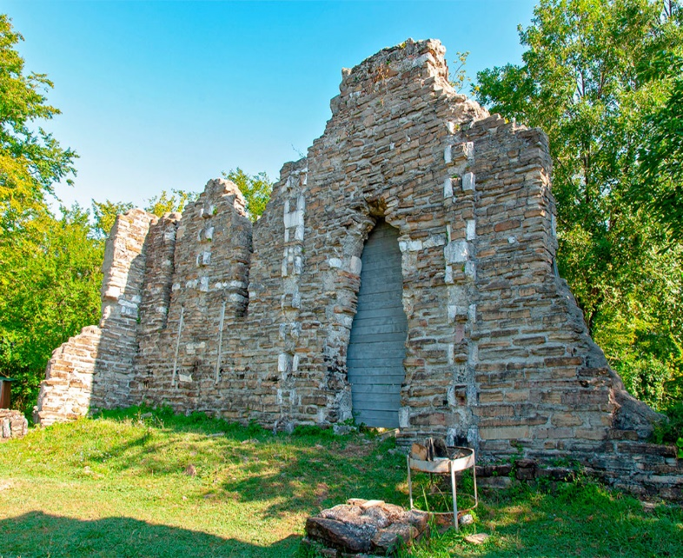 | Крепость Годлик — фортификационное сооружение, построенное еще в Византийский период. Крепость является одной из немногих древних достопримечательностей Сочи. Крепость расположена на морском берегу, но с воды ее не видно. Останки стен скрываются за вечнозелеными кронами южных деревьев и плющем.  Крепость имеет треугольную форму и протяженность стен 700 метров. Толщина крепостных стен достигает 2 метров. Но большая их часть не уцелела — постепенно разрушающийся камень оседал и падал с высоты 25 метров в море.

Крепость «Годлик»

